Міністерство освіти і науки України
Львівський національний університет імені Івана Франка
Факультет електроніки та комп’ютерних технологій
Кафедра системного проектування
Звіт
Про виконання лабораторної роботи №4
З курсу «Методи обчислень»
Точність формул для чисельного диференціювання. Метод Рунге-Ромберга. Метод Ейткена

Виконав:
Студент групи ФЕС-21
Кустов Олександр
Перевірив:
асистент Патинко Андрій

Львів 2026
Мета: Вивчити методи чисельного диференціювання з використанням апроксимаційних формул, методи оцінки точності та методи покращення точності апроксимаційних формул для чисельного диференціювання.
Хід роботи
1. Використав формулу для обчислення вологості грунту, знайшов для неї першу похідну та обчислив її точне значення в точці x₀:
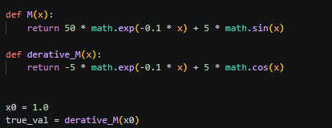
2. Використав формулу для апроксимації похідної та дослідив залежність похибки чисельного диференціювання від кроку h на проміжку (h=10⁻²⁰…10³):
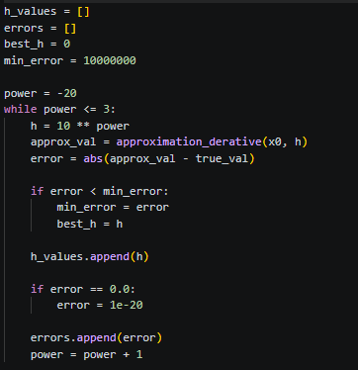
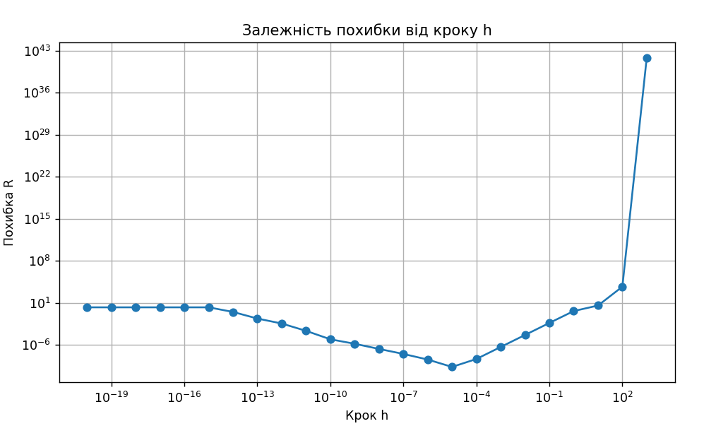

3. Обчислив значення похідної та похибки, використовуючи два кроки сітки h та 2h, при h = 0.001:
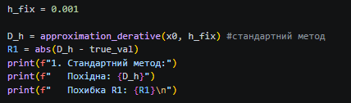
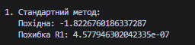
4. За допомогою методу Рунге-Ромберга знайшов уточнене значення похідної та похибку її апроксимації:
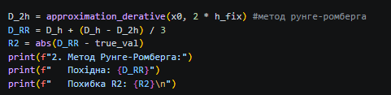
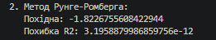
5. За допомогою методу Ейткена знайшов уточнене значення похідної, похибку апроксимації та порядок точності використаної формули для чисельного диференціювання:
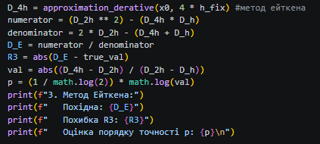
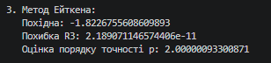

6. Порівняв значення похибки апроксимації для різних методів:
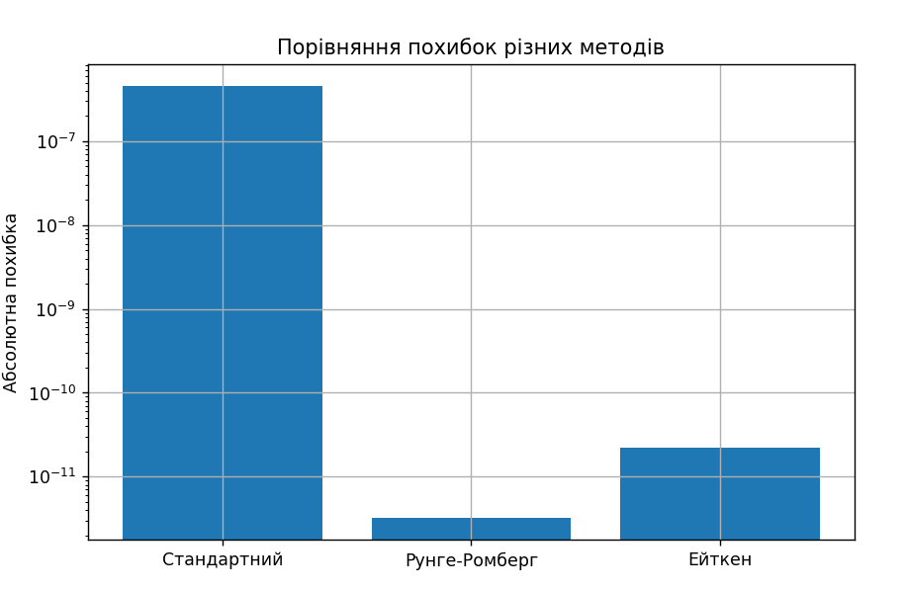
Висновок: Під час виконання лабораторної роботи я вивчив методи чисельного диференціювання з використанням апроксимаційних формул, методи оцінки точності, методи покращення точності апроксимаційних формул для чисельного диференціювання та застосував їх на практиці.

